福音的感染力
呂允仁弟兄
經文：使徒行傳一8
主耶穌在升天以前，為他的門徒訂定一個福音廣傳的策略；祂要門徒在經歷到聖靈內住的能力後，就要在耶路撒冷、猶太全地，和撒瑪利亞，直到地極，作祂的見證（徒一8） 。隨即「基督釘十字架為要拯救罪人」的福音，就如雨後春筍般，一個個在各地冒出來。先是在耶路撒冷因著彼得的信息，一天有數千人信主；接著腓利下撒瑪利亞城去、宣講基督；埃提阿伯一位有大權的太監，將福音傳向非洲北部的衣索比亞。幾年以後保羅受聖靈的差派，在小亞細亞展開第一次旅行佈道；之後在聖靈直接引導中，渡過愛琴海，將福音帶入歐洲。接著在給羅馬的書信中，保羅說出他希望將福音傳到西班牙；對當時的世界而言，西班牙可能就是人類足跡到達的地極。
在教會歷史上，我們看見福音是從基督的十多位使徒，再加上數百位門徒傳開的；經過四百多年的努力，當時世界的強權羅馬帝國，成為信奉基督的國家。在約一千年後，哥倫比亞發現新大陸，西班牙的差會(Mission)修道士與英國的清教徒，分別將福音帶入南、北美洲。主後一千八百年左右，大批的宣教士往遠東移動，進入了印度、中國、日本、韓國以及亞洲其他地區；另有一批宣教士前往非洲與其他福音未得之地。這一波向外傳福音的運動，高度的受到當時在歐洲興起的弟兄運動之影響，在台灣的「基督徒聚會處」就是直接與間接，在這波傳福音運動中所建立的教會。廿世紀後半，韓國的宣教事工突起，成為差派宣教士前往他國家地區，人數最多的國家；這個時候最有力的一句話是，「將福音傳回耶路撒冷」，而中國則是被期待要接受這個最後一棒的國家。
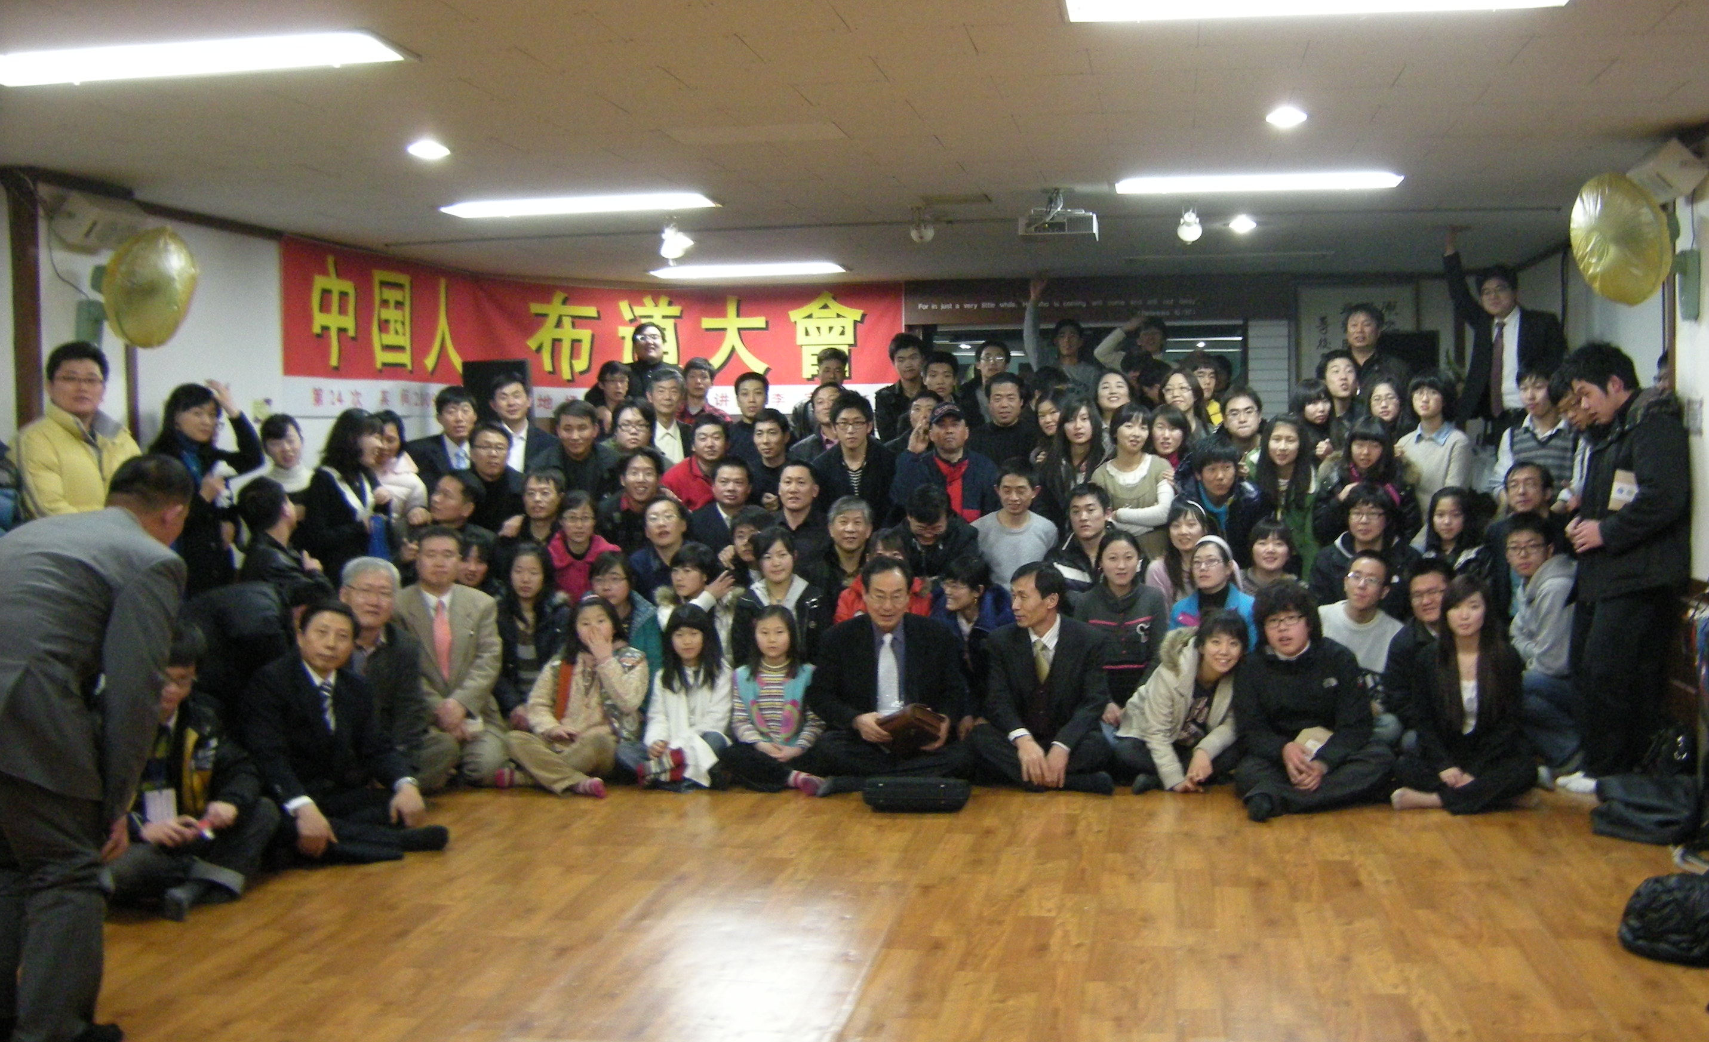
在這一批批的福音行動中，從策略面我們看到，聖靈有計畫的引導；從行動面我們看到，這是一個深具感染力的福音。在使徒行傳中，一個獄卒信主，帶領全家信主；一個賣布的商人信主，建立了腓立比教會；事實上在我們身邊，不難發現福音由一個人進入這個家庭，隨後卻成為整個家族得救的關鍵。「基督釘十字架為要拯救罪人」的福音，是具有感染性的；因著韓國仁川延壽教會在十多年前，開始舉辦中（外）國人佈道大會，藉著基督福音感染了數千位中(外)國人，至今建立了近四十間聚會處所。2005年夏天我們與韓國聚會處接觸，開始了近幾年我們對外宣教的事工；可能我參加了一次短宣隊，我只接觸了幾位慕道友，結果其中一位在幾年後成為被神所重用的工人。這種例子在我們身邊不斷的發生，因為基督的福音是具有感染力的；在一個人得救的過程中，可能有相當長時間聖靈的準備工作，而我們與他接觸得時間卻是很短，但是當我們願意為基督的名擺上自己時，福音的感染力就會經由我們傳遞到他身上。
在傳福音的行動中，妳的禱告、你的奉獻、你的關心與問候、你實際的參與，都是擺上自己，讓福音的感染力充分發揮的關鍵。換句話說，我們愈是操練自己，成為具有感染力的基督徒，基督的福音就愈會經由我們的行動，發揮感染力讓多人蒙受福音的好處。主耶穌升天前對門徒所說的大使命，是要將福音從耶路撒冷傳到地極；你的耶路撒冷可能是自己身邊的親友，你的地極可能是這輩子最後所接觸到的人；不管如何，總要認識福音的感染性，總要成為具感染力的基督徒。
仁川聚會處2009年春節中國人佈道大會
春節韓國短宣後感
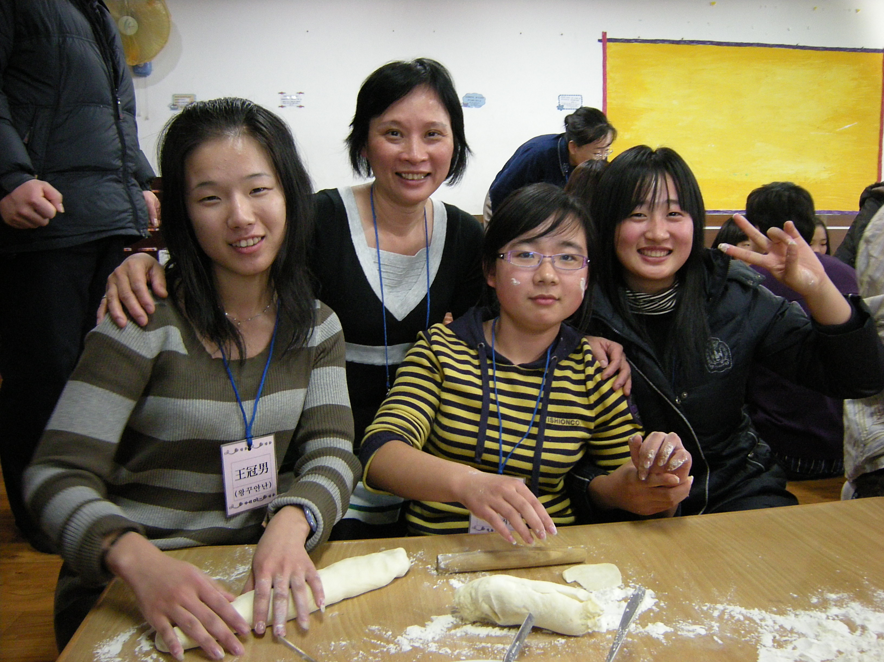
許家蓁姊妹
感謝主，知道我想把主對我的愛，去服事教會的兄弟姐妹及擴張到需要幫助的人，所以給了我參加韓國短宣隊的機會。從一個月前開始事前的訓練起，每天都不停的想會是怎麼樣的場面？會有什麼樣的狀況發生？要如何面對？要準備什麼？祇能每天以禱告來預備。
1月23日--終於來到韓國、第一個印象就是天氣非常的冷。原本以為下飛機後的第一件事就是要在零下5℃的街上發福音傳單，感謝韓國同工預先完成了。第二天才讓我們去雪地裡走一回，感受一下酷冷的滋味。晚上六點多到了會場，很難想像一間大約不到我們的會堂一半的大的地方、卻像一個魔術空間擠滿了200多人，吃飯、佈道、休息、晚上還是一些人睡覺的地方。我們每天早上八點起床，晚上12點多才睡，但是韓國同工更辛苦，從四個月前就開始籌備、兩個禮拜的演練，無論是中國勞工、學生，從食、住、行都要打點，付出的精力、時間、金錢都讓我非常的佩服。他們的服事是從最小的事做起，慈愛的上帝不要人在無知、背道裡滅亡。因為祂願萬人得救，明白真道 (提前二4)， 不願一人沉淪，乃願人人都悔改。(彼後三9)，基督徒必須負起責任向世人提出警告。韓國的同工很努力的在做，試想如果上帝真的揀選我必須離開自己的家、工作、去服事，我會順服嗎？
在這次福音聚會中，我有機會和三位金浦大學附設語言學校一年期的中國女學生交通陪談。我已經把愛的種子播出去，希望教會的弟兄姐妹一起代禱，早日聽到他們接受福音的好消息。也為其他中國的勞工朋友、學生禱告，希望他們回到家鄉能繼續基督徒的生活，禱告、靈修、服事。
感謝教會弟兄姐妹的代禱，我們一路上都很平安、也感謝韓國教會及中國朋友的幫忙，讓我們完成了一趟短宣。這不在乎我們的大或小，而是看我們是否願依靠主、交給主來使用、要顯明這莫大的能力是出於神不是出於我們。求主使我們能在最小的事上有忠心、在不多的事上有忠心、不只為主所用，成就大事，更因此使主喜悅。
用玩具、文具【送愛心】
教會將收集小型玩具、文具送給【緬甸蒙恩之家】物資缺乏的兒童，弟兄姊妹家中若有符合的物品請於3月8日之前送交教會辦公室同工收集。
收集物品條件如下：
˙八成新，請務必先處理乾淨
˙小型（20×20公分以內）、輕便；否則無法帶上飛機
˙物品請選可愛有趣或益智健康的類型
˙若不適合的物品，煩請您再帶回
本週各項聚會
今日 09:30 兒童主日學
10:00 中學生團契
11:00 慕道班 呂允仁弟兄
15:00 造就聚會 陳水德弟兄
五餅二魚
馬太福音十四13~21
週二07:00 晨更聚會 陳維鼎弟兄
民數記卅一
19:30 英文查經班
週三 19:30 交通禱告會
週四 15:00 姊妹聚會 王周玉琳姊妹
週五 19:30 愛的團契 家庭聚會
週六 19:00 社青團契 林前四
19:00 大專團契 主題查經
【師資培訓隊】--手機簡訊傳禱告
時間：2月9~15日
隊員：陳梅軒、王美麗、陳明軒姊妹
代禱：師資訓練地點位於群山鄉間，天氣酷寒，食衣住行均極為不便；請為三位姊妹此行的任務、身體狀況禱告。也為來受訓的弟兄姊妹禱告，求神賜給他們受教的心。
教會自2/9起，每天以「手機簡訊」傳達代禱事項，作他們服事的後盾，若您樂意以禱告同工，請告知教會辦公室。
【同工會】今天下午1:30舉行二月同工會，敬請關心教會及各團契（或事工）同工參加。

【問安】在美定居的吳華青長老夫婦及家人，來電問候全教會弟兄姐妹新年平安！
【每日讀經】~摩西五經!!
2/9 | 2/10 | 2/11 | 2/12 | 2/13 | 2/14
利  21~22 | 利23 | 利24~25 | 利26 | 利27 | 民1
新年新氣象，靠主恩言力上加力！

臺北市基督徒聚會處 第2062期 2009.02.08
教會網站：http://www.taipeiassembly.org
主日上午 主日下午 下週主日上午 下週主日下午
聚會時間： 9時45分 3時正 9時45分 3時正
司 會： 李一華弟兄 林 強弟兄
領 詩： 卜昭信弟兄 陳水德弟兄 劉耀仁弟兄 呂允仁弟兄
司 琴： 俞齊君姊妹 王清清姊妹 陳孜祈姊妹 王清清姊妹
講 道： 呂允仁弟兄 陳水德弟兄 唐 華弟兄 呂允仁弟兄
本週題目： 福音的感染力 下週題目： 沒有後悔的懊悔
本週經文： 使徒行傳一8 下週經文： 林後七10~11
上午招待： 鄭文雄弟兄 孫曉真姊妹 下週招待： 張福台弟兄 施兆利姊妹
吳瑞碧姊妹 許家蓁姊妹 閻 靖姊妹 黃凱意姊妹
臺北市中正區100南海路39號。電話（02）23710952傳真（02）23113751

你們從前住的埃及地，那裡人的行為，你們不可效法，
我要領你們到的迦南地，那裡人的行為也不可效法，也不可照他們的惡俗行。
你們要遵我的典章，守我的律例，按此而行。我是耶和華你們的神。 利未記十八3~4

